Planowanie zajęć dla wielu zasobów
Okazyjnie występuje konieczność wprowadzania zajęć z dużą liczbą grup lub wykładowców, np. gry planujemy inaugurację roku szkolnego, organizowanie sesji egzaminacyjnej, spotkanie rady wydziału.

W poprzedniej wersji Aplikacji planowanie było ograniczone liczbą znaków (maksymalnie 500 znaków na opisy i maksymalnie 255 znaków identyfikatory), co skutkowało komunikatem o błędzie, gdy próbowaliśmy zaplanować zajęcia dla np. 50 grup lub 50u wykładowców.

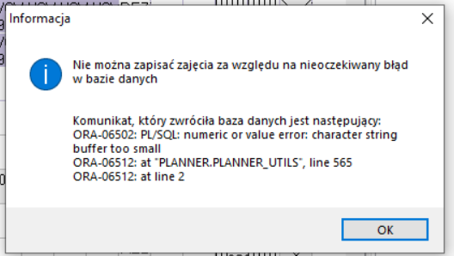

Wprowadzono zmianę polegającą na tym, że można planować zajęcia dla dowolnej liczby wykładowców, grup i sal. Problem ten został rozwiązany.

Zajęcie / rezerwacja pojawi się na rozkładach zajęć wszystkich wykładowców/grup/sal. W chmurce zobaczymy pierwszych 500 znaków opisu, o tutaj:

